Автономная Некоммерческая Организация Высшего Образования
«Славяно-Греко-Латинская Академия»

СОГЛАСОВАНО  Директор Института _______________________,  кандидат философских наук  _______________________  Одобрено:  Решением Ученого Совета  от «22» апреля 2022 г. протокол № 5 | УТВЕРЖДАЮ  Ректор АНО ВО «СГЛА»  _______________ Храмешин С.Н.

Методические указания
по выполнению практических работ
по дисциплине Б1.О.05.01 ЦИФРОВАЯ ГРАМОТНОСТЬ И ОБРАБОТКА ДАННЫХ
для студентов

Направление подготовки | 38.03.04 Государственное и муниципальное управление
Направленность (профиль) | Государственная, муниципальная служба и кадровая политика
Кафедра | международных отношений и социально-экономических наук
Форма обучения  Год начала обучения | Очная  2022
Реализуется в семестре | 1, курс 1

Москва, 2022
Разработчик: Харченко Н.П., доцент кафедры менеджмента

- Проведена экспертиза РПУД. Члены экспертной группы:

Председатель:
Панкратова О. В. - председатель УМК.

Члены комиссии:
Пучкова Е. Е. - член УМК, замдиректора по учебной работе;
Воронцова Г.В. - член УМК, доцент кафедры менеджмента.

Представитель организации-работодателя:
Ларский Е.В. - главный менеджер по работе с ВУЗами и молодыми специалистами АО «КОНЦЕРН ЭНЕРГОМЕРА»

Экспертное заключение:
Экспертное заключение: фонд оценочных средств по дисциплине Б1.О.05.01 ЦИФРОВАЯ ГРАМОТНОСТЬ И ОБРАБОТКА ДАННЫХ рекомендуется для оценки результатов обучения и уровня сформированности компетенций у обучающихся образовательной программы высшего образования по направлению подготовки 38.03.04 Государственное и муниципальное управление и соответствует требованиям законодательства в области образования.

Протокол заседания Учебно-методической комиссии
от «22» апреля 2022 г. протокол № 5
ВВЕДЕНИЕ

Цель и задачи освоения дисциплины

Цели дисциплины: формирование набора общекультурных и профессиональных компетенций будущего бакалавра по соответствующему направлению подготовки

Задачи дисциплины: ознакомиться с современными направлениями исследований в области цифровой грамотности и обработки данных, с основными стратегиями поиска решения интеллектуальных задач с применением цифровых инструментов.

В результате освоения дисциплины студенты должны: Знать:
- основы поиска и критического анализа информации;
- методы системного подхода для решения поставленных задач с помощью цифровых и информационных технологий;
- основные этапы организации личного цифрового пространства; - возможности применения технологии обработки данных.
- возможности цифровых инструменты для решения поставленных задач;
- способы применения цифровых технологий для решения поставленных задач;
- законодательные и иные правовые акты Российской Федерации, регулирующие правовые отношения в сфере информационной безопасности и защиты государственной тайны.

Уметь:
- применять основы поиска и критического анализа информации;
- использовать методы системного подхода для решения поставленных задач с помощью цифровых и информационных технологий;
- организовать личное цифровое пространство; - применять основные технологии обработки данных.
- применять возможности цифровых инструменты для решения поставленных
задач;
- использовать способы применения цифровых технологий для решения
поставленных задач;
- анализировать законодательные и иные правовые акты РФ, регулирующие правовые отношения в сфере ИБ для организации профилактики правонарушений в цифровой среде.

Владеть:
- технологиями поиска информации;
- методами системного подхода для решения поставленных задач с помощью цифровых и информационных технологий;
- технологией организации личного цифрового пространства; - технологиями обработки данных.
- цифровыми инструментами;
- методами применения цифровых технологий для решения поставленных задач; - технологией организации безопасного личного цифрового пространства Наименование лабораторных работ
№ | Наименование работы | Объем часов
 | 1 семестр
1. | Лабораторная работа 1. Современное цифровое пространство | 1,5
2. | Лабораторная работа 2. Государственные цифровые услуги и порталы | 1,5
3. | Лабораторная работа 3. Вебинарные площадки и возможности дистанционного обучения. | 1,5
4. | Лабораторная работа 4. Поиск информации в сети Интернет. | 1,5
5. | Лабораторная работа 5. Сетевые сервисы и их возможности | 1,5
6. | Лабораторная работа 6. Электронные почтовые сервисы. | 1,5
7. | Лабораторная работа 7. Сетевой этикет | 1,5
8. | Лабораторная работа 8. Клавиатура компьютера | 1,5
9. | Лабораторные работы 9-10. Обработки текстовых данных | 3
10. | Лабораторные работы 11-12. Обработка данных средствами электронных таблиц | 3
11. | Лабораторные работы 13-14. Культура презентации. | 3
12. | Лабораторная работа 15. Оцифровка и анализ изображений. | 1,5
13. | Лабораторная работа 8. Работа в платежных системах. | 1,5
14. | Лабораторная работа 17. Восстановление носителей информации | 1,5
15. | Лабораторная работа 18. Работа со справочно-правовыми системами | 1,5
 | Итого за 1 семестр | 27
 | Итого | 27

СТРУКТУРА И СОДЕРЖАНИЕ ЛАБОРАТОРНЫХ РАБОТ

Лабораторная работа 1. Современное цифровое пространство

Цель работы:
Ознакомиться с электронной образовательной средой СКФУ. Организовать удаленное взаимодействие.

Рассматриваемые вопросы:
- Екампус СКФУ https://ecampus.ncfu.ru/
- Система электронного и дистанционного обучения на базе LMS Moodle https://el.ncfu.ru/
- Настройка личного кабинета.
- Организация электронного взаимодействия с преподавателем и одногруппниками.

Задание 1.
Ознакомиться с системой Екампус СКФУ https://ecampus.ncfu.ru/ . Изучить все элементы меню. Составить перечень вопросов.

Задание 2.
- Войти в систему электронного и дистанционного обучения на базе LMS Moodle https://el.ncfu.ru/ при помощи индивидуального логина и пароля от системы Екампус.
- Ознакомится с системой электронного и дистанционного обучения СКФУ на базе LMS Moodle.
- Настроить личный кабинет, внести адрес своего электронного почтового ящика.
Задание 3.
Отправить письмо преподавателю со своего почтового ящика.

Лабораторная работа 2. Государственные цифровые услуги и порталы

Цель работы:
Ознакомиться с Единым порталом государственных услуг и функций (ЕПГУ), научиться использовать цифровые услуги.

Рассматриваемые вопросы:
- Создание личного кабинета (регистрация).
- Правила создания электронных обращений.
- Организация работы на портале https://www.gosuslugi.ru/.

Задание 1.
С помощью Портала государственных услуг Российской Федерации (http://www.gosuslugi.ru/) найдите информацию по электронной услуге «Извещение о состоянии индивидуального лицевого счета».
Какие документы должен предоставить заявить для получения услуги?
Каким образом заявитель получит результат выполнения запроса в случае успешной его обработки? А в случае отказа?

Задание 2.
С помощью любой информационно-поисковой системы (ИПС) из приведенного ниже перечня найдите в Интернете адрес портала государственных и муниципальных услуг вашего региона. Найдите каталог предоставляемых электронных услуг и ознакомьтесь с ним.
Какие услуги в сфере социального обеспечения можно получить в вашем регионе в электронном виде?
Какие услуги в сфере социального обеспечения можно получить в вашем регионе через МФЦ?

Напишите ответы на поставленные в заданиях вопросы.

Внимание! Отчет в виде файла с ответами на вопросы выложите на портале el.ncfu.ru в элемент курса «Задание».

Лабораторная работа 3 Вебинарные площадки и возможности дистанционного обучения

Цель работы:
Освоить навыки использования технологий дистанционного обучения и вебинарные площадки.

Рассматриваемые вопросы:
Системы ВКС и организация работы в них:
1. BigBlueButton 2. Microsoft Teams
3. Zoom и др.

Лабораторная работа 4 Поиск информации в сети Интернет

Цель работы:
Освоить навыки эффективного поиска в сети Интернет

Рассматриваемые вопросы:
- Работа в Google (www.google.ru)
- Яndex (www.yandex.ru)
- Pамблер (www.rambler.ru ) и др.
Основные понятия:
Поиск информации в Интернете осуществляется с помощью специальных программ, обрабатывающих запросы — информационно-поисковых систем (ИПС). Существует несколько моделей, на которых основана работа поисковых систем, но исторически две модели приобрели наибольшую популярность — это поисковые каталоги и поисковые указатели.
Поисковые каталоги устроены по тому же принципу, что и тематические каталоги крупных библиотек. Они обычно представляют собой иерархические гипертекстовые меню с пунктами и подпунктами, определяющими тематику сайтов, адреса которых содержатся в данном каталоге, с постепенным, от уровня к уровню, уточнением темы.
Поисковые каталоги создаются вручную. Высококвалифицированные редакторы лично просматривают информационное пространство WWW, отбирают то, что по их мнению представляет общественный интерес, и заносят в каталог.
Основной проблемой поисковых каталогов является чрезвычайно низкий коэффициент охвата ресурсов WWW. Чтобы многократно увеличить коэффициент охвата ресурсов Web, из процесса наполнения базы данных поисковой системы необходимо исключить человеческий фактор — работа должна быть автоматизирована.
Автоматическую каталогизацию Web-ресурсов и удовлетворение запросов клиентов выполняют поисковые указатели. Работу поискового указателя можно условно разделить на три этапа:
- сбор первичной базы данных. Для сканирования информационного пространства WWW используются специальные агентские программы — черви, задача которых состоит в поиске неизвестных ресурсов и регистрация их в базе данных;
- индексация базы данных — первичная обработка с целью оптимизации поиска. На этапе индексации создаются специализированные документы — собственно поисковые указатели;
- рафинирование результирующего списка. На этом этапе создается список ссылок, который будет передан пользователю в качестве результирующего. Рафинирование результирующего списка заключается в фильтрации и ранжировании результатов поиска. Под фильтрацией понимается отсев ссылок, которые нецелесообразно выдавать пользователю (например, проверяется наличие дубликатов). Ранжирование заключается в создании специального порядка представления результирующего списка (по количеству ключевых слов, сопутствующих слов и др.).
В России наиболее крупными и популярными поисковыми указателями являются:
- Google (www.google.ru)
- Яndex (www.yandex.ru)
- Pамблер (www.rambler.ru)

Задание 1. Заполните таблицу запросов.
Поскольку каждый поисковый ресурс, имея общие принципы построения, обладает своими особенностями, рассмотрите возможные варианты поиска:
Ключевая фаза |  | Результаты поиска
 | Google | Yandex | Rambler
Цифровое общество
Цифровизация
Информатизация

Задание 2. Эффективный поиск в Google
В поисковой системе Google выполните следующие упражнения:
- Поиск фразы целиком
Если взять текст в кавычки, Google будет искать фразу с точно таким же порядком слов.
- Поиск пропущенного слова
Когда нужно найти пропущенное в цитате слово, просто возьмите всю фразу в кавычки и вместо нужного слова поставьте звездочку.
- Оператор «site»

Если необходимо найти информацию на определенном сайте, воспользуйтесь оператором «site», поставьте две точки и введите интересующий запрос.
- Сужение поиска
С помощью символа амперсанд «&» можно искать сразу два слова, которые будут стоять в одном предложении.
- Исключение слова из поиска
Например, необходимо найти рецепт диетического десерта, и он обязательно должен быть без сахара. Напишите запрос и поставьте минус перед словом сахар.
- Поиск приемлемой цены
Поиск товаров в определенном диапазоне цен. Введите название товара и диапазон цен через две точки.
- Документы в определенном формате
Введите оператор «filetype» и через две точки напишите название заветного формата.
Поиск информации по формату может работать и без оператора «filetype». Проведите поиск презентации на тему «Цифровая экономика».
- Калькулятор
В строке поиска можно получить результат запроса и калькулятор для дальнейшей работы.
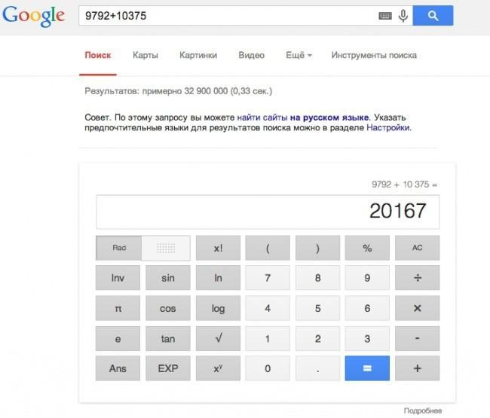
- Переводчик
Перед фразой, которую следует перевести, введите «translate», а после — «into» и желаемый язык.
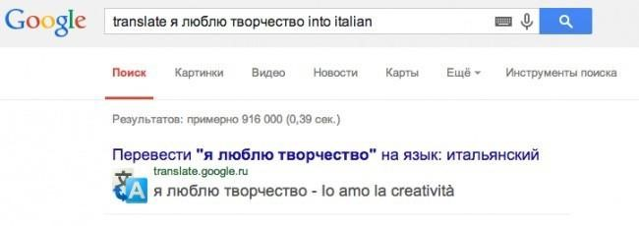
- Определения значения слова
Чтобы получить развернутое определение неизвестного слова, воспользуйся оператором «define:».
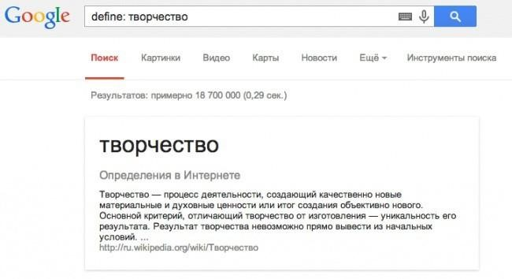

- Конвертер величин Google всё сделает за тебя!
- Расписание киносеансов
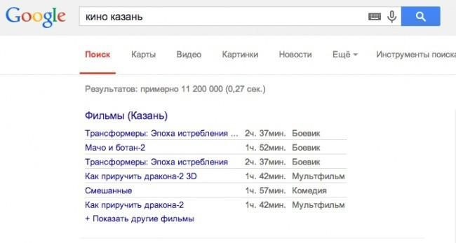
- Точное время
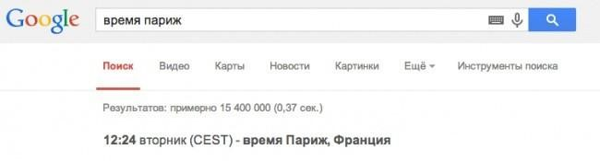
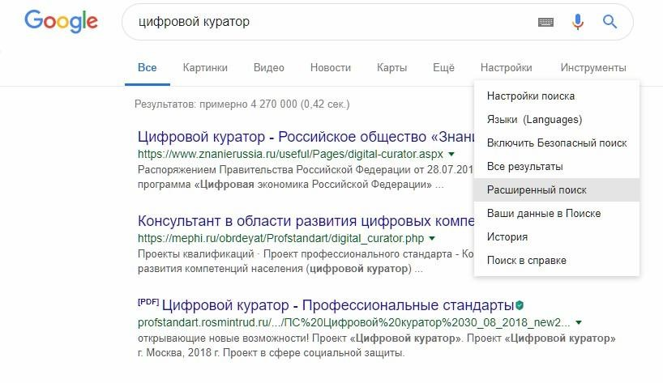
14.

Расширенный

поиск

в
Google

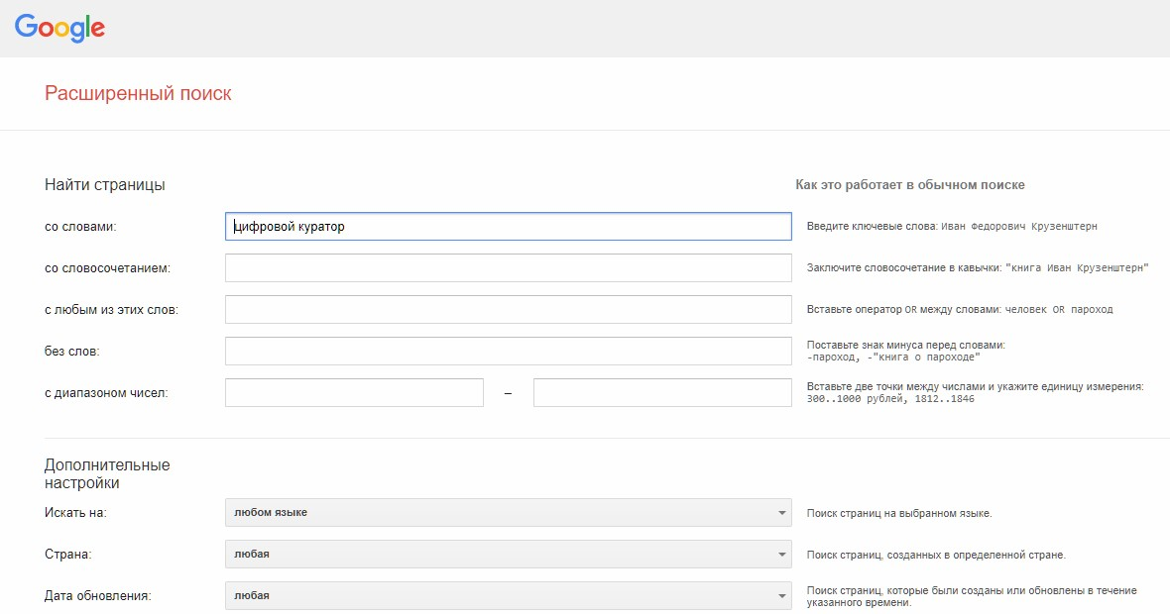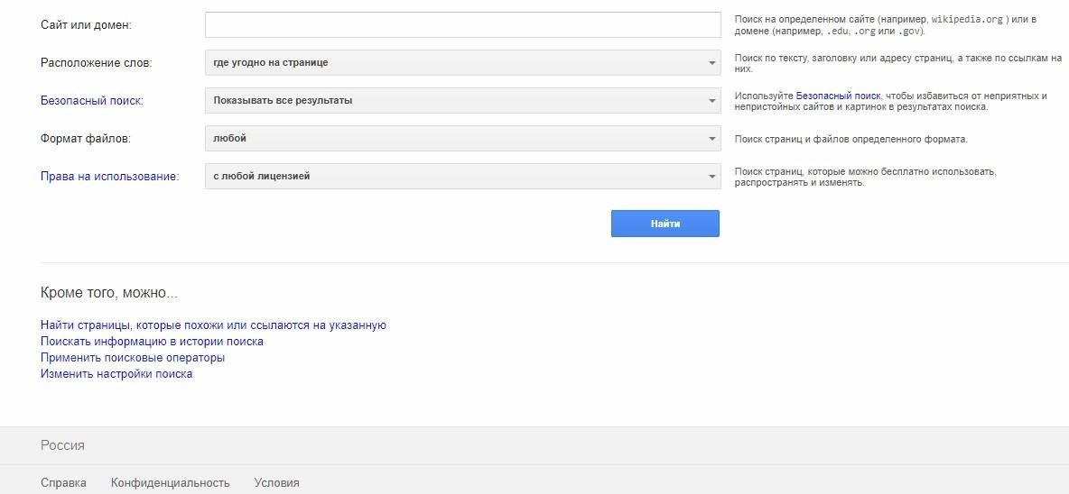

Полезная информация находится в нижней части окна расширенного поиска. Нажмите на ссылку «Применить поисковые операторы». Изучите таблицу с операторами, их применением и назначением.
Функции расширенного поиска могут меняться в зависимости от того, где именно выполняется поиск. Выше был рассмотрен вариант для поиска на веб-страницах, но если проводить поиск среди картинок, а затем перейти в расширенный поиск, там откроются новые функции.
В разделе «Дополнительные настройки» можно задать:
- Размер картинок. В выпадающем списке есть множество вариантов размеров изображений. Поисковик будет находить варианты с более высоким значением.
- Форма изображений. Фильтруются квадратные, прямоугольные и панорамные картинки.
- Фильтр цвета. Полезная функция, с помощью которой можно найти черно-белые снимки, png-файлы с прозрачным фоном или картинки с преобладающим цветом.
- Тип картинки. С помощью этого фильтра можно отобразить по отдельности фотографии, клип-арты, портреты, анимированные изображения.
Аналогичным образом работает расширенный поиск для видео.

Задание 3. Эффективный поиск в Яндекс.
Аналогично заданию 2, проведите поиск с использованием вышеперечисленных приемов и операторов.
Откройте и изучите возможности расширенного поиска.
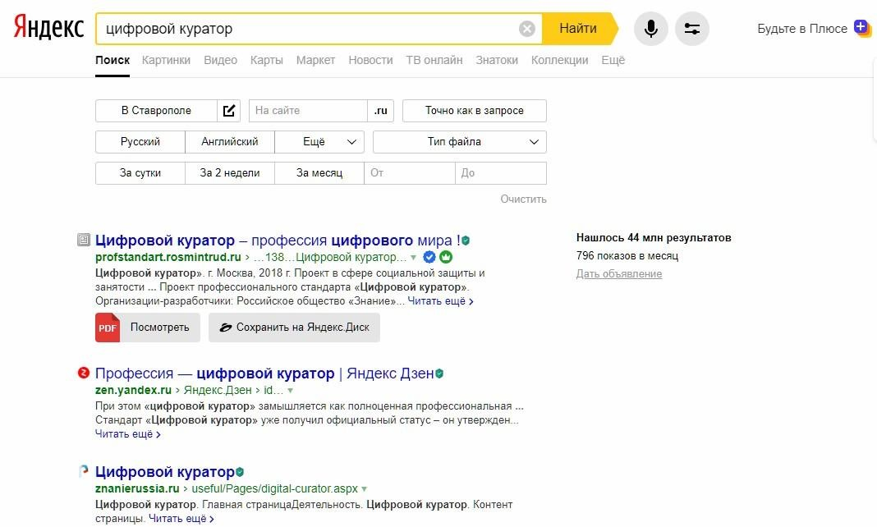
Задание 4.
Изучите материалы сети Интернет: 35 секретов поиска Google. Язык поисковых запросов Google. https://be-os.ru/google-search/

Электронные ресурсы:
- https://takprosto.cc/10-hitrostey-dlya-poiska-v-google/ ,
- http://lumpics.ru/how-to-use-advanced-search-in-google/#relatedpost
- http://lumpics.ru/secrets-of-proper-search-in-yandex/

Внимание! Результат выполнения первого задания (заполненную таблицу) лабораторной работы в виде файла выложите в элемент курса
Задание. «Отчет ЛР3»

Лабораторная работа 5. Сетевые сервисы и их возможности.
Цель работы:
Научиться работать в современных сетевых сервисах и применять их в современной цифровой среде.
Рассматриваемые вопросы:
- Рассмотреть современные цифровые сервисы.
- Изучить основы их применения в цифровом обществе и совместном взаимодействии.
- Апробировать сетевые хранилища.

Лабораторная работа 6. Электронные почтовые сервисы.

Цель работы:
Научиться создавать ящик электронной почты, работать с сообщениями, формировать адресную книгу.
Рассматриваемые вопросы:
- Создание электронного почтового ящика.
- Правила создания электронных сообщений.
- Организация контактов в Mail и Gmail.
- Обзор возможностей современных почтовых сервисов.
- Систематизация сообщений.
- Безопасность и использование временных почтовых ящиков и анонимайзеров.

Лабораторная работа 7. Сетевой этикет.

Цель работы: сформировать практические навыки сетевого этикета.

Рассматриваемые вопросы:
- Оформление электронного письма официального характера
- Составление «Регламент мероприятий»
- Умение отвечать на грубую речь в электронных письмах и сообщениях
- Правила общения в мессенджерах

Отправляется 2 письма по электронной почте на ящик преподавателя. Обратить внимание, что первое задание – в первую очередь это работа с текстом. Письмо нужно внимательно прочитать и структурировать информацию.

Задание 1

Вы – менеджер крупной компании. Вам дали следующее задание:

Грамотно написать деловое письмо партнёрам по бизнесу, и отправить его на адрес преподавателя:
Вот что вам сказал директор, собираясь на очередную деловую встречу:
«Отправишь письмо о завтрашнем совещании! Они мне все завтра нужны утром! Без опозданий! В 8:00 уже начну слушать доклады. Кстати, пригласи эксперта по продажам Миронова и включи его в список выступающих. Пусть все собираются в конференц-зале. Веронике я сказал, технику она подготовит. Заседание будет идти долго, поэтому вставь в расписание кофе-паузу. Начнём с доклада Петрова о продажах в прошлом квартале, затем отведи время для нашего инвестора Григория Александровича Сафонова, потом уж бухгалтерия подключится, дальше я, ну и эксперт по продажам. Ах, да чуть не забыл, после совещания приедет автобус, позвони на объект, уточни все ли у них готово, все после совещания поедут смотреть новый ТЦ: Экскурсия, все дела, ну и доклад бригадира. Регламент для всех - 25 минут».

Задание 2.

Вы – директор одного из предприятий застройщиков. Вы выиграли тендер на строительство детской площадки одного из микрорайонов. Аванс вам на счёт ушёл, бумаги все подписаны, однако ваш объект «заморозили» органы пожарной безопасности. Вашей вины в том нет, полностью вина лежит на заказчике (Степане Игоревиче). Однако, вам приходит гневное письмо от заказчика:

«ГДЕ ГОТОВЫЙ ОБЪЕКТ ПО УЛИЦЕ МОЛДАВСКОЙ? Все сроки уже прошли!!!! Если
ВЫ, уважаемые, не сдадите нам объект, в четверг на следующей недели, как это было ОБГОВОРЕНО в ДОГОВОРЕ, ТО НАШ РАЗГОВОР будет продолжаться уже в суде!»

Ваша задача – корректно ответить на угрозы заказчика, объяснить ситуацию и быть непреклонным в своих доводах.

Лабораторная работа 8. Клавиатура компьютера.
Цель работы:
Изучить клавиатуру компьютера

Рассматриваемые вопросы:
1. Клавиатура ПК 2. Горячие клавиши.
- Функциональные клавиши
- Клавиатурный тренажер.

Лабораторные работы 9-10. Обработки текстовых данных.

Цель работы:
Научится основам подготовки документов сложной структуры

Рассматриваемые вопросы:
- Изучить возможности текстового редактора Word для подготовки научной документации и документов сложной структуры.
- Научиться профессионально работать с текстовыми документами и оформлять их.
- Научиться автоматически создавать оглавление к документу.
- Научиться добавлять в документ таблицы, диаграммы, формулы, сноски, ссылки, указатели, примечания и другие элементы научных статей.
- Научиться работать с большим документом в режиме «главного документа»
- Научиться создавать электронные документы средствами Word.

Лабораторные работы 11-12. Обработка данных средствами электронных таблиц.

Цель работы:
познакомиться с возможностями обработки данных с помощью электронных таблиц. Получить представление об использовании электронных таблиц в профессиональной деятельности преподавателя. Научиться выполнять простейшие статистические расчеты в Excel, анализировать результаты и обосновывать педагогическую стратегию. Рассматриваемые вопросы:
- Изучить возможности обработки данных с помощью электронных таблиц.
- Научиться выполнять статистические расчеты в Excel.
- Научиться использовать электронные таблицы в профессиональной деятельности преподавателя.

Лабораторные работы 13-14. Культура презентации

Цель работы:
− расширение общей культуры создания и представления презентаций

Рассматриваемые вопросы:

- Изучить возможности приложения MSPowerPoint для создания учебных презентаций с элементами инфографики.
- Изучить технологии создания презентаций.
- Научиться создавать учебные презентации средствами MSPowerPoint.
- Получить представления о возможностях использования презентаций в профессиональной деятельности

Лабораторная работа 15. Оцифровка и анализ изображений

Цель работы:
Изучение технологического процесса и принципов построения сканирующих устройств, работы основных узлов, проведение расчета загрузки оборудования, определение состава основных расходных материалов.

Рассматриваемые вопросы:
- приобретение знаний современных принципов компьютерного кодирования изображений, в том числе методик цветового кодирования;
- приобретение знаний и навыков использования основных методов обработки изображений (геометрические преобразования, препарирование, фильтрация и др.).
- изучение математической теории цифровых интегральных преобразований и их специфических свойств;
- изучение методов и алгоритмов распознавания образов, численного описания изображений.

Лабораторная работа 16. Работа в платежных системах.

Цель работы:
Изучить возможности сервисов Цифровой и мобильный банкнга.

Рассматриваемые вопросы:
- Назначение электронной платежной системы; Классификация платежных систем в интернет; Достоинства и преимущества интернет-платежей.
- Участники интернет- системы; Процес платежа в интернет-системе.
- Способы оплаты в интернет-системах; Определение цифровых денег.
- Характеристика системы EasyPay;
- Характеристика системы WebPay;
- Характеристика системы WebMoney;

Лабораторная работа 17. Восстановление носителей информации

Цель работы: приобретение практических навыков работы по восстановлению информации на цифровых и мобильных устройствах

Рассматриваемые вопросы:
- Изучить теоретическую часть по приведенным выше данным и дополнительной литературе. Запустить с рабочего стола браузер для доступа в интернет.
- Выполнить задание, указанное в табл. 1.

Лабораторная работа 18. Работа со справочно-правовыми системами

Цель работы: приобретение практических навыков работы с информационной правовой системой «Консультант Плюс». Изучение дополнительных возможностей поиска информации и работы с документами в системе.

порядок выполнения работы

- Изучить теоретическую часть по приведенным выше данным и дополнительной литературе. Запустить с рабочего стола браузер для доступа в интернет.
- Выполнить задание, указанное в табл. 1.
Таблица 1 Задание по лабораторной работе 18

Номер задания | Задание
1 | 2
1 | Создайте в MS Word иерархическую диаграмму (объект SmartArt), отражающую содержание разделов ИПС Консультант Плюс.
2 | Найти Инструкцию, утвержденную совместно Минобороны РФ и Минобразования РФ
3 | Поиск в тексте заданного словосочетания и рисунка.  Найдите рисунок Государственного герба Российской федерации в многоцветном варианте. В каком законе дано это описание.
4 | Найти документы, в названии которых употребляется словосочетание "информационная безопасность" (в различных грамматических формах).
5 | Найти документ, разъясняющий вопрос, оплачивается ли проезд студенту заочного отделения к месту нахождения его высшего учебного заведения для сдачи зачетов и экзаменов.
6 | Найдите законы, в названии которых употребляется слово автор во всех падежах. Сколько таких документов в разделе Судебная практика?
7 | Найдите законы, в тексте которых присутствуют слова информация и слова, однокоренные слову телекоммуникации. Сколько документов в разделе законодательство удовлетворяют этому условию?

8 | Сформируйте наиболее точный запрос, позволяющий найти документы, в тексте которых присутствует словосочетание «программа для ЭВМ» в любом падеже. В каком разделе таких документов Вы нашли больше всего?
9 | Найдите Календарь праздничных дней. Какие праздники отмечаются 29 марта и 3 декабря?
10 | Работа со словарем терминов.  Найдите определения следующих понятий: «информация»,  «информатизация», «документированная информация», «программа для ЭВМ», «автор», «СМИ», «реклама», «документы», «обязательный  экземпляр документа», «архивный документ», «безопасность», «государственная тайна». Найденные понятия оформите в документе Word в виде следующей таблицы:  № Понятие Толкование понятия Документ, в котором понятие было найдено
11 | Найдите закон «Об информации, информатизации и защите информации».  В каком количестве правовых актов РФ можно посмотреть дополнительную информацию, касающуюся данного закона? Какое количество правовых актов упоминает данный закон?

- Выйти из системы «Консультант Плюс».

ПОРЯДОК ОФОРМЛЕНИЯ РЕЗУЛЬТАТОВ

После номера и текста каждого задания дайте ответ в следующем порядке:

  - каким разделом справочно-правовой системы вы пользовались для выполнения данного задания;
  - какие поля, в какой последовательности и с каким содержанием использовали или какие иные действия, связанные с формимрованием первичного запроса, предпринимали для выполнения данного задания;
  - дальнейшие действия, в том числе уточняющие и иные, необходимые для выполнения данного задания;
  - названия найденных документов, их реквизиты и, при необходимости, комментарии к ним;
  - если выполнялись действия по переносу документов в другую программу, по установке закладок, копированию, печати и другое, то опишите их.

Описание каждых своих действий сопровождайте скриншотами.

Контрольные вопросы

  - Назовите способы определения статуса документа, представленного в различных системах семейства Консультант Плюс.
  - Как определить источник опубликования документа, представленного в системах Консультант Плюс.
  - Каковы особенности поиска информации по конкретному правовому вопросу?
  - Как найти основные последние изменения, происшедшие в законодательстве по конкретной теме, составьте алгоритм?
  - Назовите полезные сервисные инструменты системы «Консультант Плюс».

РЕКОМЕНДУЕМАЯ ЛИТЕРАТУРА
Основная литература:
- Современные информационные технологии Электронный ресурс : учебное пособие / С.С. Мытько / Д.А. Репечко / И.А. Королькова / А.Р. Ванютин / А.П. Алексеев ; ред. А.П. Алексеев. - Самара : Поволжский государственный университет телекоммуникаций и информатики, 2016. - 101 c. - Книга находится в базовой версии ЭБС IPRbooks., экземпляров неограниченно
- Адлер, Ю.П. Статистическое управление процессами. «Большие данные» Электронный ресурс : учебное пособие / Е.А. Черных / Ю.П. Адлер. - Статистическое управление процессами. «Большие данные»,2019-09-01. - Москва : Издательский Дом МИСиС, 2016. - 52 c. - Книга находится в базовой версии ЭБС IPRbooks. - ISBN 978-5- 87623-969-3, экземпляров неограниченно Дополнительная литература:
- Современные информационные технологии Электронный ресурс : Сборник трудов по материалам 3-й межвузовской научно-технической конференции с международным участием 29 сентября 2017 г. / В. И. Воловач [и др.] ; ред. В. М. Артюшенко. - Королёв : Научный консультант, МГОТУ, 2017. - 191 с. - Книга находится в премиум-версии ЭБС
IPR BOOKS. - ISBN 978-5-9500999-7-7, экземпляров неограниченно
- Современные мультимедийные информационные технологии Электронный ресурс : учебное пособие / С.С. Мытько / Д.А. Репечко / А.П. Алексеев / А.Р. Ванютин / И.А. Королькова. - Современные мультимедийные информационные технологии,2019-05-25. -
Москва : СОЛОН-ПРЕСС, 2017. - 108 c. - Книга находится в базовой версии ЭБС IPRbooks. - ISBN 978-5-91359-219-4, экземпляров неограниченно

Перечень ресурсов информационно-телекоммуникационной сети «Интернет» 1. http://el.ncfu.ru/ – система управления обучением ФГАОУ ВО СКФУ.
Дистанционная поддержка дисциплины «Цифровая грамотность и обработка данных» 2. http://www.un.org - Сайт ООН Информационно-коммуникационные технологии
- http://www.intuit.ru – Интернет-Университет Компьютерных технологий.

МИНИСТЕРСТВО НАУКИ И ВЫСШЕГО ОБРАЗОВАНИЯ РФ
ФЕДЕРАЛЬНОЕ ГОСУДАРСТВЕННОЕ АВТОНОМНОЕ ОБРАЗОВАТЕЛЬНОЕ
УЧРЕЖДЕНИЕ ВЫСШЕГО ОБРАЗОВАНИЯ
«СЕВЕРО-КАВКАЗСКИЙ ФЕДЕРАЛЬНЫЙ УНИВЕРСИТЕТ»

Методические указания
для обучающихся по организации и проведению самостоятельной работы по дисциплине «ЦИФРОВАЯ ГРАМОТНОСТЬ И ОБРАБОТКА ДАННЫХ»
для студентов направления подготовки 38.03.04 Государственное и муниципальное управление

Ставрополь
2021
СОДЕРЖАНИЕ
- Общие положения................................................................................................................. 3
- Цель и задачи самостоятельной работы .......................................................................... 4
- Технологическая карта самостоятельной работы студента ......................................... 5
- Порядок выполнения самостоятельной работы студентом ......................................... 5
Методические рекомендации по работе с учебной литературой ............................................. 5
Методические рекомендации по подготовке к практическим и лабораторным занятиям ... 7
Методические рекомендации по самопроверке знаний .................................................. 7 Методические рекомендации по написанию научных текстов (докладов, докладов, эссе,
научных статей и т.д.) .................................................................................................................. 7
Методические рекомендации по выполнению исследовательских проектов ............. 10
Методические рекомендации по подготовке к экзаменам и зачетам ........................ 13
- Контроль самостоятельной работы студентов ............................................................. 14
- Список литературы для выполнения СРС ...................................................................... 14

1. Общие положения

Самостоятельная работа - планируемая учебная, учебно-исследовательская, научно-исследовательская работа студентов, выполняемая во внеаудиторное (аудиторное) время по заданию и при методическом руководстве преподавателя, но без его непосредственного участия (при частичном непосредственном участии преподавателя, оставляющем ведущую роль за работой студентов).
Самостоятельная работа студентов (СРС) в ВУЗе является важным видом учебной и научной деятельности студента. Самостоятельная работа студентов играет значительную роль в рейтинговой технологии обучения.

К основным видам самостоятельной работы студентов относятся:
− формирование и усвоение содержания конспекта лекций на базе рекомендованной лектором учебной литературы, включая информационные
образовательные ресурсы (электронные учебники, электронные библиотеки и др.);
− написание докладов;
− подготовка к семинарам, практическим и лабораторным работам, их оформление;
− составление аннотированного списка статей из соответствующих журналов по отраслям знаний (педагогических, психологических, методических и др.);
− выполнение учебно-исследовательских работ, проектная деятельность;
− подготовка практических разработок и рекомендаций по решению проблемной ситуации;
− выполнение домашних заданий в виде решения отдельных задач, проведения типовых расчетов, расчетно-компьютерных и индивидуальных работ по отдельным разделам содержания дисциплин и т.д.;
− компьютерный текущий самоконтроль и контроль успеваемости на базе электронных обучающих и аттестующих тестов;
− выполнение курсовых работ (проектов) в рамках дисциплин; − выполнение выпускной квалификационной работы и др.
Методика организации самостоятельной работы студентов зависит от структуры, характера и особенностей изучаемой дисциплины, объема часов на ее изучение, вида заданий для самостоятельной работы студентов, индивидуальных качеств студентов и условий учебной деятельности.
Процесс организации самостоятельной работы студентов включает в себя следующие этапы:
- подготовительный (определение целей, составление программы, подготовка методического обеспечения, подготовка оборудования);
- основной (реализация программы, использование приемов поиска информации, усвоения, переработки, применения, передачи знаний, фиксирование результатов, самоорганизация процесса работы);
- заключительный (оценка значимости и анализ результатов, их систематизация, оценка эффективности программы и приемов работы, выводы о направлениях оптимизации труда).

Самостоятельная работа по дисциплине «ЦИФРОВАЯ ГРАМОТНОСТЬ И ОБРАБОТКА ДАННЫХ» направлена на формирование следующих компетенций:

Код | Формулировка:
УК-1 | Способен осуществлять поиск, критический анализ и синтез информации, применять системный подход для решения поставленных задач
УК-2 | Способен определять круг задач в рамках поставленной цели и выбирать оптимальные способы их решения, исходя из действующих правовых норм, имеющихся ресурсов и ограничений.

2. Цель и задачи самостоятельной работы

Ведущая цель организации и осуществления СРС совпадает с целью обучения студента – формирование набора общенаучных, профессиональных и специальных компетенций будущего бакалавра по соответствующему направлению подготовки
При организации СРС важным и необходимым условием становятся формирование умения самостоятельной работы для приобретения знаний, навыков и возможности организации учебной и научной деятельности. Целью самостоятельной работы студентов является овладение фундаментальными знаниями, профессиональными умениями и навыками деятельности по профилю, опытом творческой, исследовательской деятельности. Самостоятельная работа студентов способствует развитию самостоятельности, ответственности и организованности, творческого подхода к решению проблем учебного и профессионального уровня.
Задачами СРС являются:
- систематизация и закрепление полученных теоретических знаний и
практических умений студентов;
- углубление и расширение теоретических знаний;
- формирование умений использовать нормативную, правовую, справочную документацию и специальную литературу;
- развитие познавательных способностей и активности студентов: творческой инициативы, самостоятельности, ответственности и организованности;
- формирование самостоятельности мышления, способностей к саморазвитию, самосовершенствованию и самореализации;
- развитие исследовательских умений;
- использование материала, собранного и полученного в ходе самостоятельных занятий на семинарах, на практических и лабораторных занятиях, при написании курсовых и выпускной квалификационной работ, для эффективной подготовки к итоговым зачетам и экзаменам.

  - Технологическая карта самостоятельной работы студента
Коды реализуемых компетенций | Вид деятельност и студентов | Итоговый продукт  самостоя- тельной работы |  | Средства и технологии оценки | Объем часов, в том числе  (астр.)
 |  |  |  |  | СРС | Контактная работа с  преподавателем | Всего
 | 1 семестр
УК-1  УК-2 | Самостоятель ное изучение литературы и источников |  | Конспект | Собеседова ние, | 8.05 | 0.95 | 9
УК-1  УК-2 | Подготовка к лабораторным занятиям |  | Отчет по ЛР | Защита ЛР | 8.05 | 0.95 | 9
УК-1  УК-2 | Написание реферата/докл ада |  | Доклад | Защита доклада | 8.05 | 0.95 | 9
 | Итого за 1 семестр |  |  |  | 24.15 | 2.85 | 27
 | Итого |  |  |  | 24.15 | 2.85 | 27

  - Порядок выполнения самостоятельной работы студентом

Методические рекомендации по работе с учебной литературой

При работе с книгой необходимо подобрать литературу, научиться правильно ее читать, вести записи. Для подбора литературы в библиотеке используются алфавитный и систематический каталоги.
Важно помнить, что рациональные навыки работы с книгой - это всегда большая экономия времени и сил.
Правильный подбор учебников рекомендуется преподавателем, читающим лекционный курс. Необходимая литература может быть также указана в методических разработках по данному курсу.
Изучая материал по учебнику, следует переходить к следующему вопросу только после правильного уяснения предыдущего, описывая на бумаге все выкладки и вычисления (в том числе те, которые в учебнике опущены или на лекции даны для самостоятельного вывода).
При изучении любой дисциплины большую и важную роль играет самостоятельная индивидуальная работа.
Особое внимание следует обратить на определение основных понятий курса. Студент должен подробно разбирать примеры, которые поясняют такие определения, и уметь строить аналогичные примеры самостоятельно. Нужно добиваться точного представления о том, что изучаешь. Полезно составлять опорные конспекты. При изучении материала по учебнику полезно в тетради (на специально отведенных полях) дополнять конспект лекций. Там же следует отмечать вопросы, выделенные студентом для консультации с преподавателем.
Выводы, полученные в результате изучения, рекомендуется в конспекте выделять, чтобы они при перечитывании записей лучше запоминались.

Опыт показывает, что многим студентам помогает составление листа опорных сигналов, содержащего важнейшие и наиболее часто употребляемые формулы и понятия. Такой лист помогает запомнить формулы, основные положения лекции, а также может служить постоянным справочником для студента.
Чтение научного текста является частью познавательной деятельности. Ее цель – извлечение из текста необходимой информации. От того на сколько осознанна читающим собственная внутренняя установка при обращении к печатному слову (найти нужные сведения, усвоить информацию полностью или частично, критически проанализировать материал и т.п.) во многом зависит эффективность осуществляемого действия.
Выделяют четыре основные установки в чтении научного текста:
информационно-поисковый (задача – найти, выделить искомую информацию) усваивающая (усилия читателя направлены на то, чтобы как можно полнее осознать и запомнить как сами сведения излагаемые автором, так и всю логику его рассуждений) аналитико-критическая (читатель стремится критически осмыслить материал,
проанализировав его, определив свое отношение к нему) творческая (создает у читателя готовность в том или ином виде – как отправной пункт для своих рассуждений, как образ для действия по аналогии и т.п. – использовать суждения автора, ход его мыслей, результат наблюдения, разработанную методику, дополнить их, подвергнуть новой проверке).
Основные виды систематизированной записи прочитанного:
Аннотирование – предельно краткое связное описание просмотренной или прочитанной книги (статьи), ее содержания, источников, характера и назначения;
Планирование – краткая логическая организация текста, раскрывающая содержание и структуру изучаемого материала;
Тезирование – лаконичное воспроизведение основных утверждений автора без привлечения фактического материала;
Цитирование – дословное выписывание из текста выдержек, извлечений, наиболее существенно отражающих ту или иную мысль автора;
Конспектирование – краткое и последовательное изложение содержания прочитанного.
Конспект – сложный способ изложения содержания книги или статьи в логической последовательности. Конспект аккумулирует в себе предыдущие виды записи, позволяет всесторонне охватить содержание книги, статьи. Поэтому умение составлять план, тезисы, делать выписки и другие записи определяет и технологию составления конспекта.
Методические рекомендации по составлению конспекта:
- Внимательно прочитайте текст. Уточните в справочной литературе непонятные слова. При записи не забудьте вынести справочные данные на поля конспекта;
- Выделите главное, составьте план;
- Кратко сформулируйте основные положения текста, отметьте аргументацию автора;
- Законспектируйте материал, четко следуя пунктам плана. При конспектировании старайтесь выразить мысль своими словами. Записи следует вести четко, ясно.
- Грамотно записывайте цитаты. Цитируя, учитывайте лаконичность, значимость мысли.
В тексте конспекта желательно приводить не только тезисные положения, но и их доказательства. При оформлении конспекта необходимо стремиться к емкости каждого предложения. Мысли автора книги следует излагать кратко, заботясь о стиле и выразительности написанного. Число дополнительных элементов конспекта должно быть логически обоснованным, записи должны распределяться в определенной последовательности, отвечающей логической структуре произведения. Для уточнения и дополнения необходимо оставлять поля.
Овладение навыками конспектирования требует от студента целеустремленности, повседневной самостоятельной работы.

Методические рекомендации по подготовке к практическим и лабораторным занятиям
Для того чтобы практические и лабораторные занятия приносили максимальную пользу, необходимо помнить, что упражнение и решение задач проводятся по вычитанному на лекциях материалу и связаны, как правило, с детальным разбором отдельных вопросов лекционного курса. Следует подчеркнуть, что только после усвоения лекционного материала с определенной точки зрения (а именно с той, с которой он излагается на лекциях) он будет закрепляться на практических занятиях как в результате обсуждения и анализа лекционного материала, так и с помощью решения проблемных ситуаций, задач. При этих условиях студент не только хорошо усвоит материал, но и научится применять его на практике, а также получит дополнительный стимул (и это очень важно) для активной проработки лекции.
При самостоятельном решении задач нужно обосновывать каждый этап решения, исходя из теоретических положений курса. Если студент видит несколько путей решения проблемы (задачи), то нужно сравнить их и выбрать самый рациональный. Полезно до начала вычислений составить краткий план решения проблемы (задачи). Решение проблемных задач или примеров следует излагать подробно, вычисления располагать в строгом порядке, отделяя вспомогательные вычисления от основных. Решения при необходимости нужно сопровождать комментариями, схемами, чертежами и рисунками.
Следует помнить, что решение каждой учебной задачи должно доводиться до окончательного логического ответа, которого требует условие, и по возможности с выводом. Полученный ответ следует проверить способами, вытекающими из существа данной задачи. Полезно также (если возможно) решать несколькими способами и сравнить полученные результаты. Решение задач данного типа нужно продолжать до приобретения твердых навыков в их решении.

Методические рекомендации по самопроверке знаний
После изучения определенной темы по записям в конспекте и учебнику, а также решения достаточного количества соответствующих задач на практических занятиях и самостоятельно студенту рекомендуется, провести самопроверку усвоенных знаний, ответив на контрольные вопросы по изученной теме.
В случае необходимости нужно еще раз внимательно разобраться в материале.
Иногда недостаточность усвоения того или иного вопроса выясняется только при изучении дальнейшего материала. В этом случае надо вернуться назад и повторить плохо усвоенный материал. Важный критерий усвоения теоретического материала - умение решать задачи или пройти тестирование по пройденному материалу. Однако следует помнить, что правильное решение задачи может получиться в результате применения механически заученных формул без понимания сущности теоретических положений.

Методические рекомендации по написанию научных текстов (докладов, докладовов, эссе, научных статей и т.д.)
Перед тем, как приступить к написанию научного текста, важно разобраться, какова истинная цель вашего научного текста - это поможет вам разумно распределить свои силы и время.
Во-первых, сначала нужно определиться с идеей научного текста, а для этого необходимо научиться либо относиться к разным явлениям и фактам несколько критически (своя идея – как иная точка зрения), либо научиться увлекаться какими-то известными идеями, которые нуждаются в доработке (идея – как оптимистическая позиция и направленность на дальнейшее совершенствование уже известного). Во- вторых, научиться организовывать свое время, ведь, как известно, свободное (от всяких глупостей) время – важнейшее условие настоящего творчества, для него наконец-то появляется время. Иногда именно на организацию такого времени уходит немалая часть сил и талантов.
Писать следует ясно и понятно, стараясь основные положения формулировать четко и недвусмысленно (чтобы и самому понятно было), а также стремясь структурировать свой текст. Каждый раз надо представлять, что ваш текст будет кто-то читать и ему захочется сориентироваться в нем, быстро находить ответы на интересующие вопросы (заодно представьте себя на месте такого человека). Понятно, что работа, написанная «сплошным текстом» (без заголовков, без выделения крупным шрифтом наиболее важным мест и т, п.), у культурного читателя должна вызывать брезгливость и даже жалость к автору (исключения составляют некоторые древние тексты, когда и жанр был иной и к текстам относились иначе, да и самих текстов было гораздо меньше – не то, что в эпоху «информационного взрыва» и соответствующего «информационного мусора»).
Объем текста и различные оформительские требования во многом зависят от принятых в конкретном учебном заведении порядков.
Доклад - это самостоятельное исследование студентом определенной проблемы, комплекса взаимосвязанных вопросов.
Доклад не должна составляться из фрагментов статей, монографий, пособий. Кроме простого изложения фактов и цитат, в доклад е должно проявляться авторское видение проблемы и ее решения.
Рассмотрим основные этапы подготовки а студентом.
Выполнение доклада начинается с выбора темы.
Затем студент приходит на первую консультацию к руководителю, которая предусматривает:
- обсуждение цели и задач работы, основных моментов избранной темы; - консультирование по вопросам подбора литературы; - составление предварительного плана.
Следующим этапом является работа с литературой. Необходимая литература подбирается студентом самостоятельно.
После подбора литературы целесообразно сделать рабочий вариант плана работы. В нем нужно выделить основные вопросы темы и параграфы, раскрывающие их содержание.
Составленный список литературы и предварительный вариант плана уточняются, согласуются на очередной консультации с руководителем.
Затем начинается следующий этап работы - изучение литературы. Только внимательно читая и конспектируя литературу, можно разобраться в основных вопросах темы и подготовиться к самостоятельному (авторскому) изложению содержания доклада. Конспектируя первоисточники, необходимо отразить основную идею автора и его позицию по исследуемому вопросу, выявить проблемы и наметить задачи для дальнейшего изучения данных проблем.
Систематизация и анализ изученной литературы по проблеме исследования позволяют студенту написать работу.
Рабочий вариант текста доклада предоставляется руководителю на проверку. На основе рабочего варианта текста руководитель вместе со студентом обсуждает возможности доработки текста, его оформление. После доработки доклад сдается на кафедру для его оценивания руководителем.
Требования к написанию доклада
Написание 1 доклада является обязательным условием выполнения плана СРС по любой дисциплине профессионального цикла.
Тема доклада может быть выбрана студентом из предложенных в рабочей программе или фонде оценочных средств дисциплины, либо определена самостоятельно, исходя из интересов студента (в рамках изучаемой дисциплины). Выбранную тему необходимо согласоваться с преподавателем.
Доклад должен быть написан научным языком.
Объем доклада должен составлять 20-25 стр.
Структура доклада:
- Введение (не более 3-4 страниц). Во введении необходимо обосновать выбор темы, ее актуальность, очертить область исследования, объект исследования, основные цели и задачи исследования.
- Основная часть состоит из 2-3 разделов. В них раскрывается суть исследуемой проблемы, проводится обзор мировой литературы и источников Интернет по предмету исследования, в котором дается характеристика степени разработанности проблемы и авторская аналитическая оценка основных теоретических подходов к ее решению. Изложение материала не должно ограничиваться лишь описательным подходом к раскрытию выбранной темы. Оно также должно содержать собственное видение рассматриваемой проблемы и изложение собственной точки зрения на возможные пути ее решения.
- Заключение (1-2 страницы). В заключении кратко излагаются достигнутые при изучении проблемы цели, перспективы развития исследуемого вопроса
- Список использованной литературы (не меньше 10 источников), в алфавитном порядке, оформленный в соответствии с принятыми правилами. В список использованной литературы рекомендуется включать работы отечественных и зарубежных авторов, в том числе статьи, опубликованные в научных журналах в течение последних 3-х лет и ссылки на ресурсы сети Интернет.
- Приложение (при необходимости). Требования к оформлению:
- текст с одной стороны листа;
- шрифт Times New Roman;
- кегль шрифта 14;
- межстрочное расстояние 1,5;
- поля: сверху 2,5 см, снизу – 2,5 см, слева - 3 см, справа 1,5 см;
- доклад должен быть представлен в сброшюрованном виде.
Порядок защиты доклада:
Защита доклада проводится на практических занятиях, после окончания работы студента над ним и исправления всех недочетов, выявленных преподавателем в ходе консультаций. На защиту доклада отводится 5-7 минут времени, в ходе которого студент должен показать свободное владение материалом по заявленной теме. При защите доклада приветствуется использование мультимедиа-презентации.
Оценка доклада
Доклад оценивается по следующим критериям:
- соблюдение требований к его оформлению;
- необходимость и достаточность для раскрытия темы приведенной в тексте доклада информации;
- умение студента свободно излагать основные идеи, отраженные в докладе;
- способность студента понять суть задаваемых преподавателем и сокурсниками вопросов и сформулировать точные ответы на них. Критерии оценки:
Оценка «отлично» выставляется студенту, если в докладе студент исчерпывающе, последовательно, четко и логически стройно излагает материал; свободно справляется с задачами, вопросами и другими видами применения знаний; использует для написания доклада современные научные материалы; анализирует полученную информацию; проявляет самостоятельность при написании доклада.
Оценка «хорошо» выставляется студенту, если качество выполнения доклада достаточно высокое. Студент твердо знает материал, грамотно и по существу излагает его, не допуская существенных неточностей в ответе на вопросы по теме доклада.
Оценка «удовлетворительно» выставляется студенту, если материал доклада излагается частично, но пробелы не носят существенного характера, студент допускает неточности и ошибки при защите доклада, дает недостаточно правильные формулировки, наблюдаются нарушения логической последовательности в изложении материала.
Оценка «неудовлетворительно» выставляется студенту, если он не подготовил доклад или допустил существенные ошибки. Студент неуверенно излагает материал доклада, не отвечает на вопросы преподавателя.
Описание шкалы оценивания
Максимально возможный балл за весь текущий контроль устанавливается равным 55. Текущее контрольное мероприятие считается сданным, если студент получил за него не менее 60% от установленного для этого контроля максимального балла. Рейтинговый балл, выставляемый студенту за текущее контрольное мероприятие, сданное студентом в установленные графиком контрольных мероприятий сроки, определяется следующим образом:

Уровень выполнения контрольного задания | Рейтинговый балл (в % от  максимального балла за контрольное задание)
Отличный | 100
Хороший | 80
Удовлетворительный | 60
Неудовлетворительный | 0

Методические рекомендации по выполнению исследовательских проектов
Исследовательская проектная работа – это групповая работа, для выполнения которой необходим выбор и приложение научной методики к поставленной задаче, получение собственного теоретического или экспериментального материала, на основании которого необходимо провести анализ и сделать выводы об исследуемом явлении. Выполнение проекта – это всегда коллективная, творческая практическая работа, предназначенная для получения определенного продукта или научно-технического результата. Такая работа подразумевает четкое, однозначное формирование поставленной задачи, определение сроков выполнения намеченного, определение требований к разрабатываемому объекту.
Выполнение 1 группового проекта является обязательным условием выполнения самостоятельной работы по любой дисциплине профессионального цикла. Тема проектного задания может быть выбрана студентом из предложенных в рабочей программе или фонде оценочных средств дисциплины, либо определена самостоятельно, исходя из интересов студента (в рамках изучаемой дисциплины). Выбранную тему необходимо согласоваться с преподавателем.
Требования по выполнению и оформлению проекта
При выполнении проекта приветствуется работа в группе (2-3 человека). Проект – это исследовательская работа, в ходе которой студенты должны продемонстрировать владение навыками научного исследования, умения проводить анализ, обобщать информацию, делать выводы, предлагать свои решения проблемы, рассматриваемой в проекте.
При подготовке материалов проекта студенты должны продемонстрировать владение современными методами компьютерной обработки данных.
Критерии оценки работы участника проекта.
Для каждого из участников проекта оцениваются:
- профессиональные теоретические знания в соответствующей области;
- умение работать со справочной и научной литературой, осуществлять поиск необходимой информации в Интернет;
- умение работать с техническими средствами;
- умение пользоваться соответствующими выполняемому проекту
информационными технологиями;
- умение готовить материалы проекта для презентации: составлять и редактировать тексты, формировать презентацию проекта;
- умение работать в команде;
- умение публично представлять результаты собственной деятельности; • коммуникабельность, инициативность, творческие способности.
Критерии выставления оценки участникам проекта
Оценка | Профессиональные компетенции | Компетенции, связанные с  использованием  соответствующих  выполняемому проекту  технических  средств и  информационных технологий | Иные универсальные компетенции  (коммуникабель ность,  инициативность,  умение работать в «команде»,  управленческие навыки и т.д.) |  | Отчетность
«Отлично» | Работа выполнена на высоком профессиональном уровне.  Представленный материал в основном фактически верен, допускаются негрубые фактические неточности. Студент свободно отвечает на вопросы, связанные с проектом. | Технические  средства и информационные  технологии  освоены и  использованы для реализации проекта полностью | Студент проявил инициативу, творческий  подход, способность к выполнению сложных заданий, навыки работы в коллективе, организационны е способности. |  | Проект представлен полностью и в срок.
«Хорошо» | Работа выполнена на достаточно высоком профессиональном уровне. Допущено до 4–5 фактических ошибок. Студент отвечает на вопросы, связанные с проектом, но | Обнаруживаются некоторые  ошибки в  использовании соответствующих технических  средств и  информационных технологий | Студент достаточно полно, но инициативы творческих находок выполнил возложенные него задачи. | без и  на | Проект представлен достаточно  полно и в срок, но с некоторыми недоработка ми.

Оценка | Профессиональные компетенции | Компетенции, связанные с  использованием  соответствующих  выполняемому проекту  технических  средств и  информационных технологий | Иные универсальные компетенции  (коммуникабель ность,  инициативность,  умение работать в «команде»,  управленческие навыки и т.д.) | Отчетность
 | недостаточно полно.
«Удовлетво рительно» | Уровень недостаточно высок.  Допущено до 8  фактических ошибок. Студент может ответить лишь на некоторые из заданных вопросов, связанных с проектом. | Обнаруживает недостаточное владение навыками работы с техническими средствами и соответствующим и  информационным и технологиями | Студент выполнил  большую часть возложенной на него работы. | Проект сдан со значительны м  опозданием (более недели) и не полностью
«Неудовлет ворительно» | Работа не выполнена или выполнена на низком уровне. Допущено более 8 фактических ошибок. Ответы на  связанные с проектом вопросы обнаруживают  непонимание  предмета и  отсутствие  ориентации в материале проекта. | Навыков работы с техническими средствами нет, информационные технологии не освоены | Студент практически не работал, не выполнил свои задачи или  выполнил лишь отдельные не существенные поручения в групповом проекте. | Проект не сдан.

Студенты должны: защитить проект в режиме презентации, предъявить файлы выполненного проекта, уметь рассказать о технологиях, использованных ими при выполнении проекта, дать оценку работы каждого члена группы (если проект групповой).
Максимально возможный балл за весь текущий контроль устанавливается равным 55. Текущее контрольное мероприятие считается сданным, если студент получил за него не менее 60% от установленного для этого контроля максимального балла. Рейтинговый балл, выставляемый студенту за текущее контрольное мероприятие, сданное студентом в установленные графиком контрольных мероприятий сроки, определяется следующим образом:

Уровень выполнения задания | контрольного | Рейтинговый балл (в % от максимального балла за контрольное задание)
Отличный |  | 100
Хороший |  | 80

Удовлетворительный | 60
Неудовлетворительный | 0

Методические рекомендации по подготовке к экзаменам и зачетам
Изучение многих общепрофессиональных и специальных дисциплин завершается экзаменом. Подготовка к экзамену способствует закреплению, углублению и обобщению знаний, получаемых, в процессе обучения, а также применению их к решению практических задач. Готовясь к экзамену, студент ликвидирует имеющиеся пробелы в знаниях, углубляет, систематизирует и упорядочивает свои знания. На экзамене студент демонстрирует то, что он приобрел в процессе обучения по конкретной учебной дисциплине.
Экзаменационная сессия - это серия экзаменов, установленных учебным планом. Между экзаменами интервал 3-4 дня. Не следует думать, что 3-4 дня достаточно для успешной подготовки к экзаменам.
В эти 3-4 дня нужно систематизировать уже имеющиеся знания. На консультации перед экзаменом студентов познакомят с основными требованиями, ответят на возникшие у них вопросы. Поэтому посещение консультаций обязательно.
Требования к организации подготовки к экзаменам те же, что и при занятиях в течение семестра, но соблюдаться они должны более строго. Во-первых, очень важно соблюдение режима дня; сон не менее 8 часов в сутки, занятия заканчиваются не позднее, чем за 2-3 часа до сна. Оптимальное время занятий, особенно по математике - утренние и дневные часы. В перерывах между занятиями рекомендуются прогулки на свежем воздухе, неутомительные занятия спортом. Во-вторых, наличие хороших собственных конспектов лекций. Даже в том случае, если была пропущена какая-либо лекция, необходимо во время ее восстановить (переписать ее на кафедре), обдумать, снять возникшие вопросы для того, чтобы запоминание материала было осознанным. В-третьих, при подготовке к экзаменам у студента должен быть хороший учебник или конспект литературы, прочитанной по указанию преподавателя в течение семестра. Здесь можно эффективно использовать листы опорных сигналов.
Вначале следует просмотреть весь материал по сдаваемой дисциплине, отметить для себя трудные вопросы. Обязательно в них разобраться. В заключение еще раз целесообразно повторить основные положения, используя при этом листы опорных сигналов.
Систематическая подготовка к занятиям в течение семестра позволит использовать время экзаменационной сессии для систематизации знаний.
Правила подготовки к зачетам и экзаменам:
- Лучше сразу сориентироваться во всем материале и обязательно расположить весь материал согласно экзаменационным вопросам (или вопросам, обсуждаемым на семинарах), эта работа может занять много времени, но все остальное – это уже технические детали (главное – это ориентировка в материале!).
- Сама подготовка связана не только с «запоминанием». Подготовка также предполагает и переосмысление материала, и даже рассмотрение альтернативных идей.
- Готовить «шпаргалки» полезно, но пользоваться ими рискованно. Главный смысл подготовки «шпаргалок» – это систематизация и оптимизация знаний по данному предмету, что само по себе прекрасно – это очень сложная и важная для студента работа, более сложная и важная, чем простое поглощение массы учебной информации. Если студент самостоятельно подготовил такие «шпаргалки», то, скорее всего, он и экзамены сдавать будет более уверенно, так как у него уже сформирована общая ориентировка в сложном материале.
- Как это ни парадоксально, но использование «шпаргалок» часто позволяет отвечающему студенту лучше демонстрировать свои познания (точнее – ориентировку в знаниях, что намного важнее знания «запомненного» и «тут же забытого» после сдачи экзамена).
- Сначала студент должен продемонстрировать, что он «усвоил» все, что требуется по программе обучения (или по программе данного преподавателя), и лишь после этого он вправе высказать иные, желательно аргументированные точки зрения.

Контроль самостоятельной работы студентов

Контроль самостоятельной работы проводится преподавателем в аудитории.
Предусмотрены следующие виды контроля: собеседование, оценка доклада, оценка презентации, оценка участия в круглом столе, оценка выполнения проекта.
Подробные критерии оценивания компетенций приведены в Фонде оценочных средств для проведения текущей и промежуточной аттестации.
Список литературы для выполнения СРС
Основная литература:
- Современные информационные технологии Электронный ресурс : учебное пособие / С.С. Мытько / Д.А. Репечко / И.А. Королькова / А.Р. Ванютин / А.П. Алексеев ; ред. А.П. Алексеев. - Самара : Поволжский государственный университет телекоммуникаций и информатики, 2016. - 101 c. - Книга находится в базовой версии ЭБС IPRbooks., экземпляров неограниченно
- Адлер, Ю.П. Статистическое управление процессами. «Большие данные» Электронный ресурс : учебное пособие / Е.А. Черных / Ю.П. Адлер. - Статистическое управление процессами. «Большие данные»,2021-09-01. - Москва : Издательский Дом МИСиС, 2016. - 52 c. - Книга находится в базовой версии ЭБС IPRbooks. - ISBN 978-5- 87623-969-3, экземпляров неограниченно Дополнительная литература:
- Современные информационные технологии Электронный ресурс : Сборник трудов по материалам 3-й межвузовской научно-технической конференции с международным участием 29 сентября 2017 г. / В. И. Воловач [и др.] ; ред. В. М. Артюшенко. - Королёв : Научный консультант, МГОТУ, 2017. - 191 с. - Книга находится в премиум-версии ЭБС IPR BOOKS. - ISBN 978-5-9500999-7-7, экземпляров неограниченно
- Современные мультимедийные информационные технологии Электронный ресурс : учебное пособие / С.С. Мытько / Д.А. Репечко / А.П. Алексеев / А.Р. Ванютин /
И.А. Королькова. - Современные мультимедийные информационные технологии,2021-05-
25. - Москва : СОЛОН-ПРЕСС, 2017. - 108 c. - Книга находится в базовой версии ЭБС
IPRbooks. - ISBN 978-5-91359-219-4, экземпляров неограниченно Методическая литература:
- Методические рекомендации для самостоятельной работы студентов по дисциплине «Цифровая грамотность и обработка больших данных»
- Методические указания к лабораторным работам по дисциплине «Цифровая грамотность и обработка больших данных» Интернет-ресурсы:
- http://el.ncfu.ru/ – система управления обучением ФГАОУ ВО СКФУ. Дистанционная поддержка дисциплины «Цифровая грамотность и обработка больших данных»
- http://www.un.org - Сайт ООН Информационно-коммуникационные технологии

- http://www.intuit.ru – Интернет-Университет Компьютерных технологий.

